**PRUEBAS AUTOMATICAS EN SELENIUM**

Tecnológico de Antioquia.

Facultad de ingeniería.

Pruebas de Software.

Verónica Ortiz Franco.

Juan Pablo Jiménez Saldarriaga.

2022.

Tabla de contenido

CASO DE USO 3

Pruebas en Selenium IDE 4

# CASO DE USO

Para realizar las respectivas pruebas a la página <https://demowebshop.tricentis.com/> nos basamos en el siguiente caso de uso:

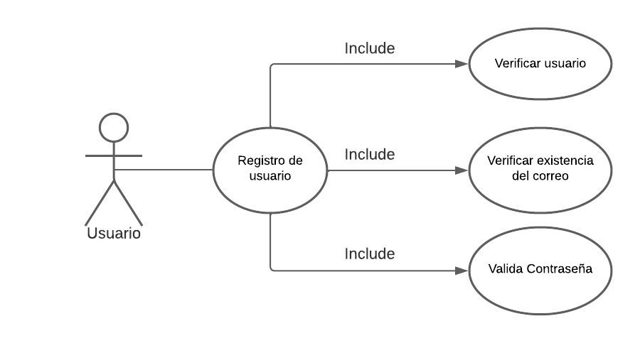

# Pruebas en Selenium IDE

Ejecutamos y colocamos a prueba el caso de uso anterior por medio de la extensión Selenium IDE de Google Chrome:

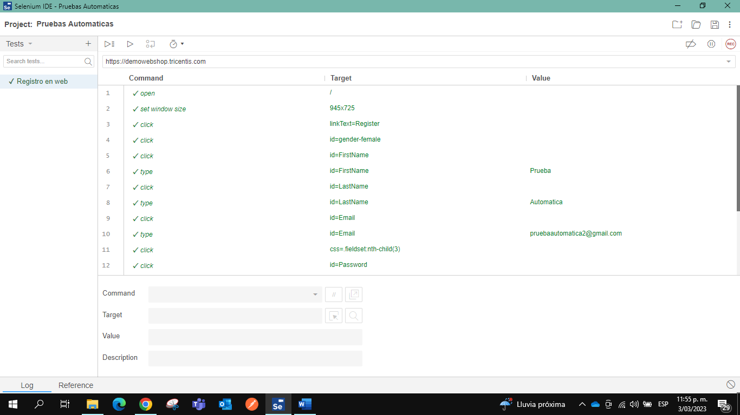

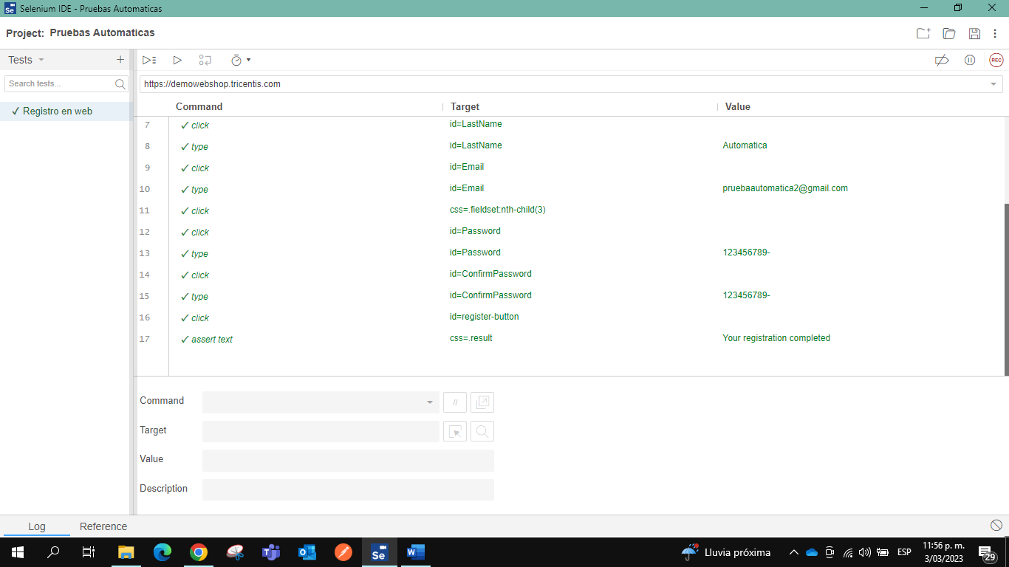

Ejecutamos la prueba y este fue el resultado:

